Bun venit în aplicația AdolfHitlerApp!!

Pentru a rula aplicația accesați executabilul Launcher.exe din folderul bin/Release/.

Resurse minime Hardware:

Hard Disk: 25 GB

RAM: 512 MB

Procesor: 1 GHz

Resurse minime Software:

Sistem de operare: Windows Vista SP2, Windows 7 SP1, Windows 8 sau mai mare

Microsoft Word 2007 sau mai mare

Microsoft .NET Framework 4.5

Aplicația Launcher.exe va arăta astfel. Apăsând pe oricare dintre butoane se va deschide o fereastră nouă.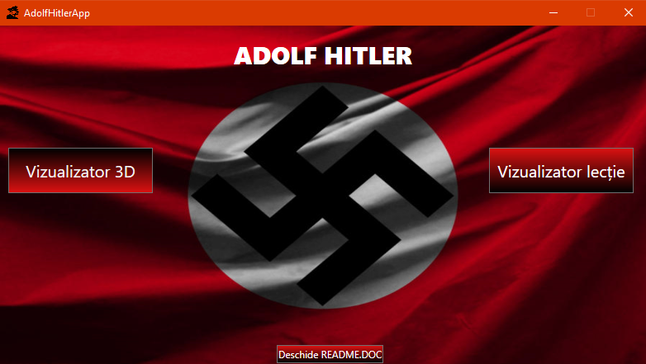
Apăsând pe butonul Vizualizator 3D se va deschide această fereastră în care se poate alege oricare model 3D care va putea fi vizualizat.

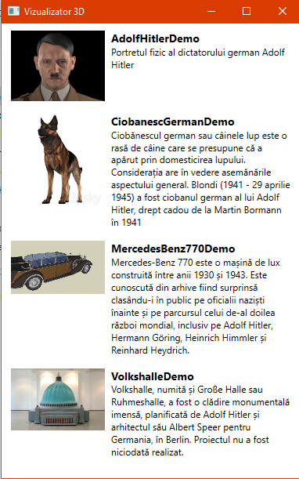
În acest exemplu se poate vedea o secvență din vizualizarea obiectului 3D, Volkshalle. Pentru derulare se vor folosi tastele W,A,S,D,Q și Z sau controalele mouse-ului.
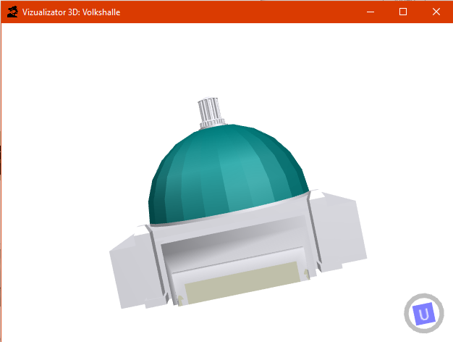
Butonul “Vizualizează lecția” va deschide un browser care va afișa o pagină HTML sugestivă. De menționat faptul că hyperlink-urile funcționează doar dacă sistemul deține o conexiune la Internet. Pentru navigarea înapoi sau înainte se va folosi combinația de taste Alt + Sageată la stânga sau Alt + Săgeată la dreapta.
